**Московский государственный технический университет**

**им. Н.Э. Баумана**

**(МГТУ им. Н.Э. Баумана)**

**Радиотехнический факультет (РТ)**

Курсовая работа

По теме

«Прогнозирование стоимости недвижимости»

По дисциплине

«Технологии машинного обучения»

|  |  |
| --- | --- |
| Руководитель курсовой работы: | Выполнил: |
| Преподаватель кафедры ИУ-5 | студент группы РТ5-61Б |
| Гапанюк Ю.Е. | Лычагин Д.А. |
| Подпись: _____________ | Подпись: _____________ |
| «___» _____________ 2020 г. | «___» _____________ 2020 г. |

Москва, 2020

**Министерство науки и высшего образования Российской Федерации**

**Федеральное государственное бюджетное образовательное учреждение**

**высшего образования**

**«Московский государственный технический университет имени Н.Э. Баумана**

**(национальный исследовательский университет)»**

**(МГТУ им. Н.Э. Баумана)**

УТВЕРЖДАЮ

Заведующий кафедрой __________(Индекс)

_____________________________(И.О.Фамилия)

« _____ » ____________ 20 ____ г.

**ЗАДАНИЕ**

**на выполнение курсовой работы**

по дисциплине __Технологии машинного обучения____________________________________

Студент группы ____РТ5-61_____

Лычагин Дмитрий Андреевич

(Фамилия, имя, отчество)

Тема курсовой работы ___________________________________________________________

___Прогнозирование стоимости недвижимости__________________________________________

________________________________________________________________________________

Направленность КР (учебная, исследовательская, практическая, производственная, др.)

_____Учебная______________________________________________________________

Источник тематики (кафедра, предприятие, НИР) _____________________________________

График выполнения работы: 25% к ___ нед., 50% к ___ нед., 75% к __ нед., 100% к ___ нед.

***Задание*** _________________________________________________________________________________________________

_______________________________________________________________________________

***Оформление курсовой работы:***

Расчетно-пояснительная записка на _15 листах формата А4.

_______________________________________________________________________________

_______________________________________________________________________________

_______________________________________________________________________________

_______________________________________________________________________________

Дата выдачи задания « _10 » ___апреля___ 2020 г.

**Руководитель курсовой работы**  _________________ ___Гапанюк Ю.Е_____

(Подпись, дата) (И.О.Фамилия)

**Студент _______________ _____**Лычагин Д.А.**___**

(Подпись, дата) (И.О.Фамилия)

Примечание: Задание оформляется в двух экземплярах: один выдается студенту, второй хранится на кафедре.

**Содержание**

1 Введение 4

2 Ход работы 4

Заключение 14

Список использованных источников 15

# 1 Введение

Прогнозирование стоимости недвижимости с помощью многочисленных параметров является важной задачей.

# 2 Ход работы

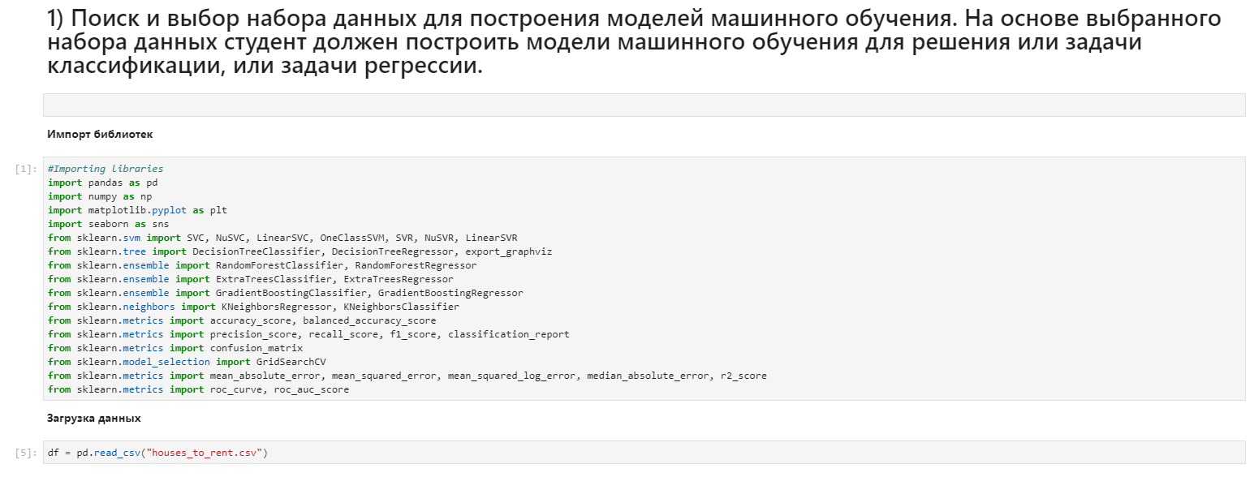

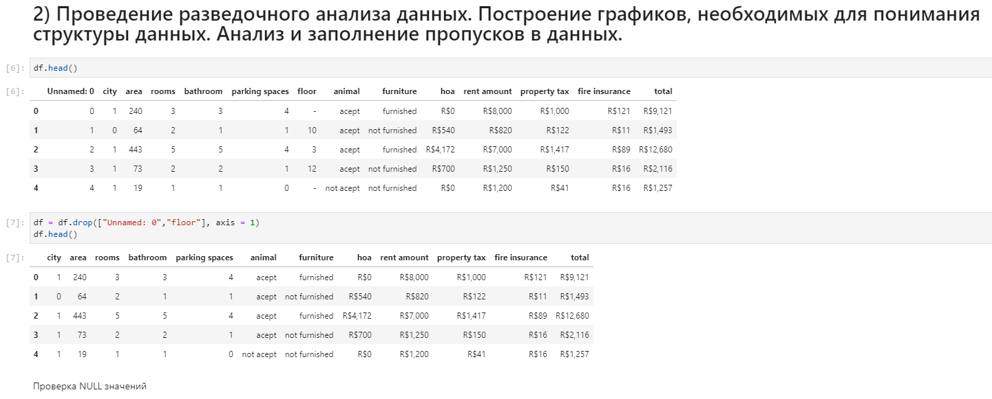

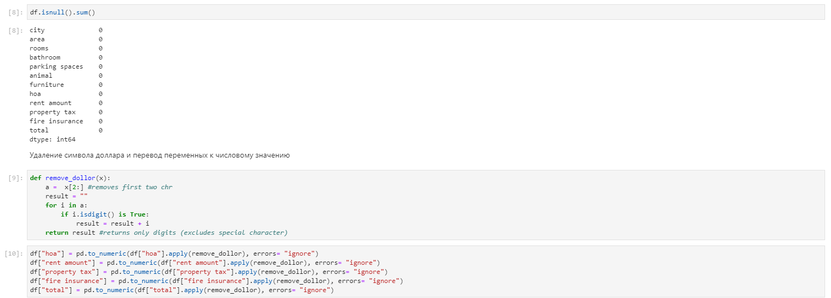

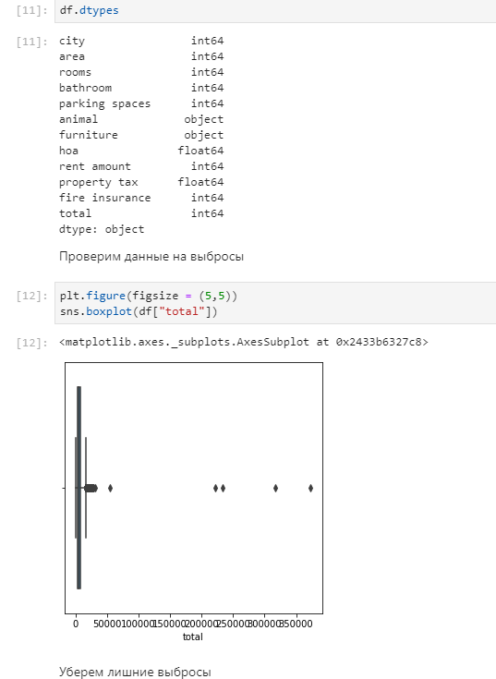

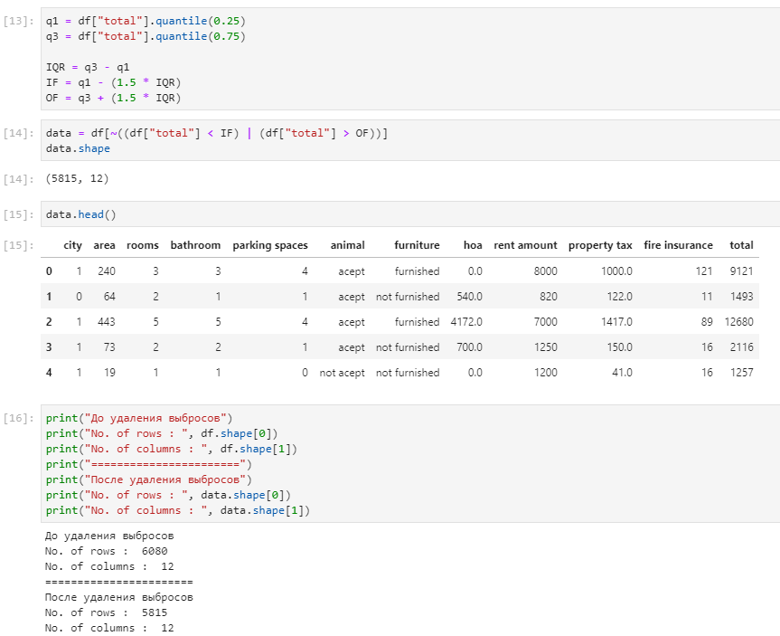

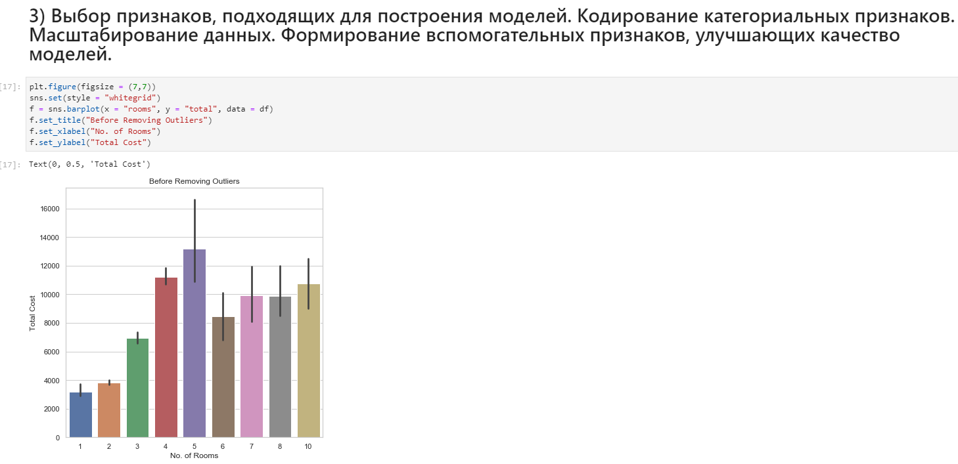

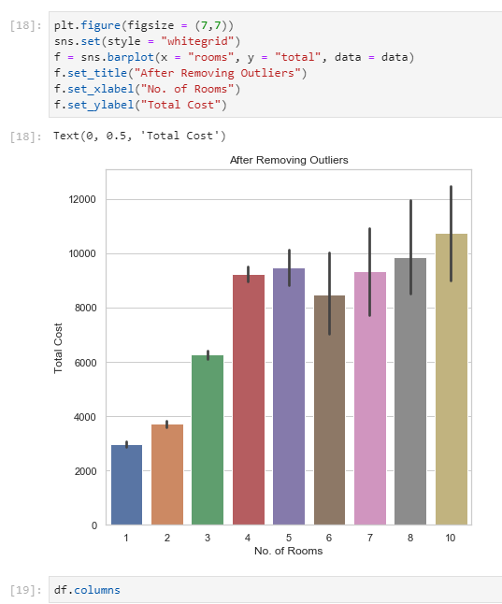

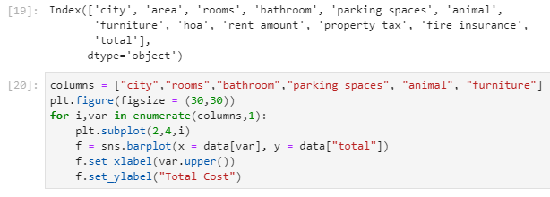

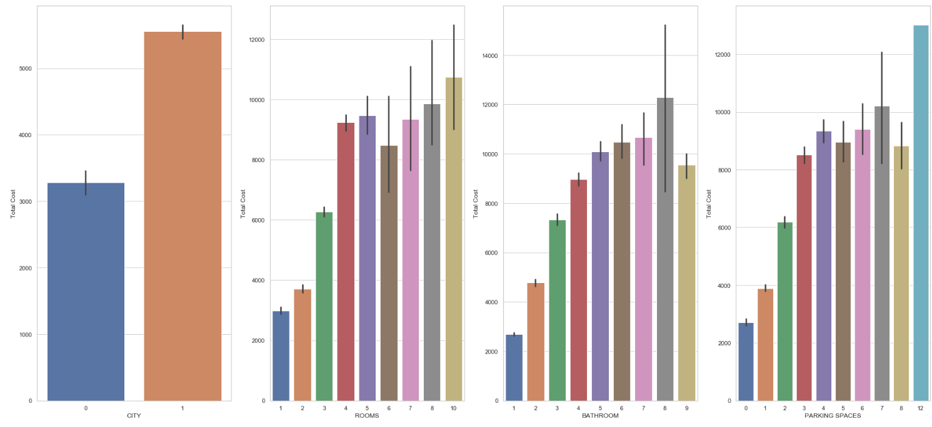

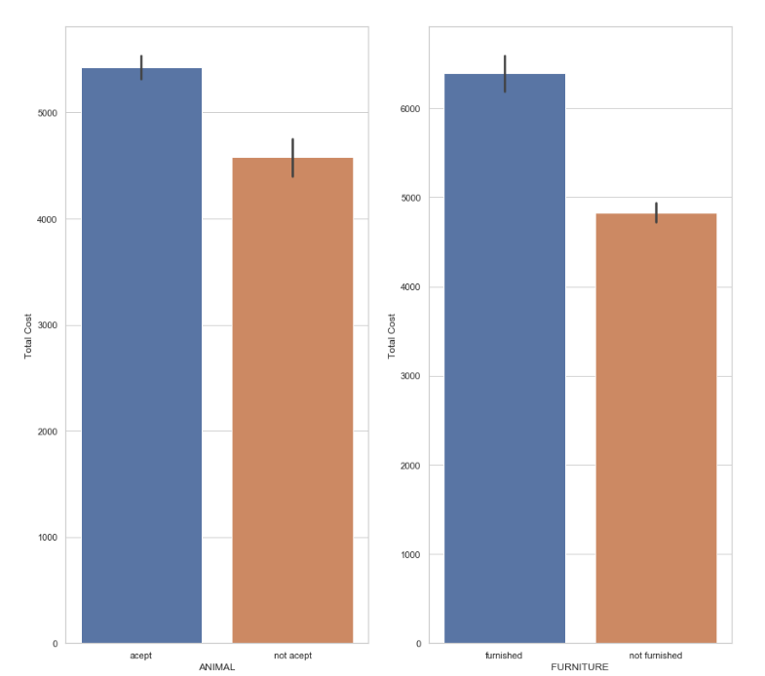

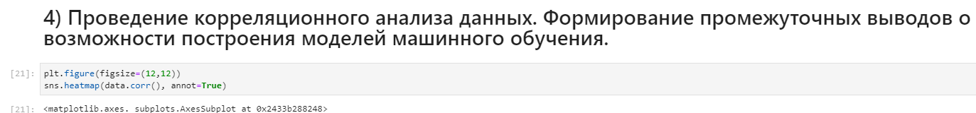

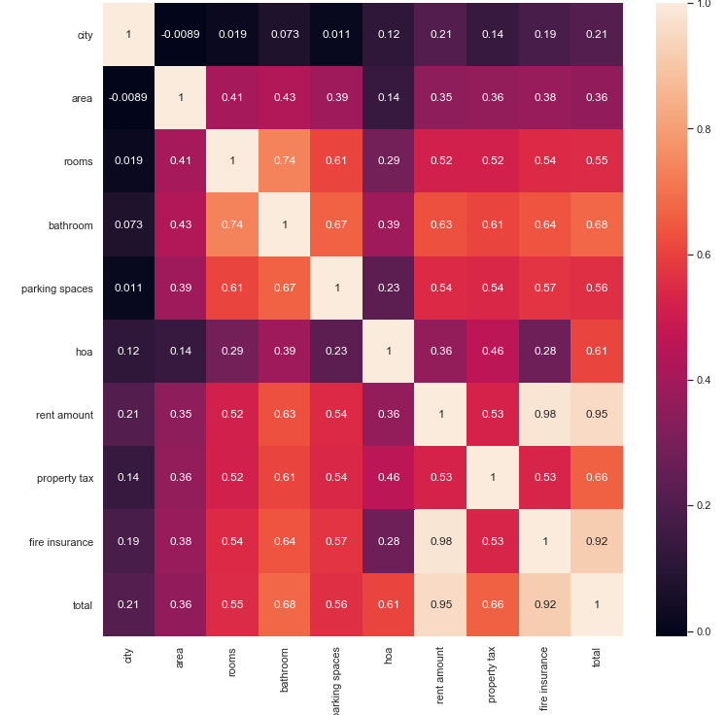

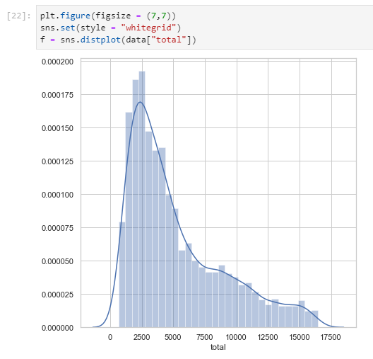

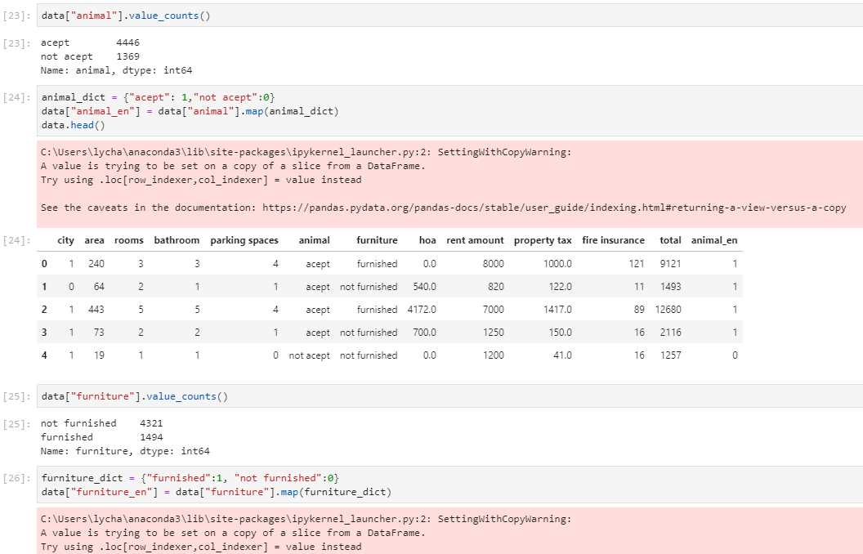

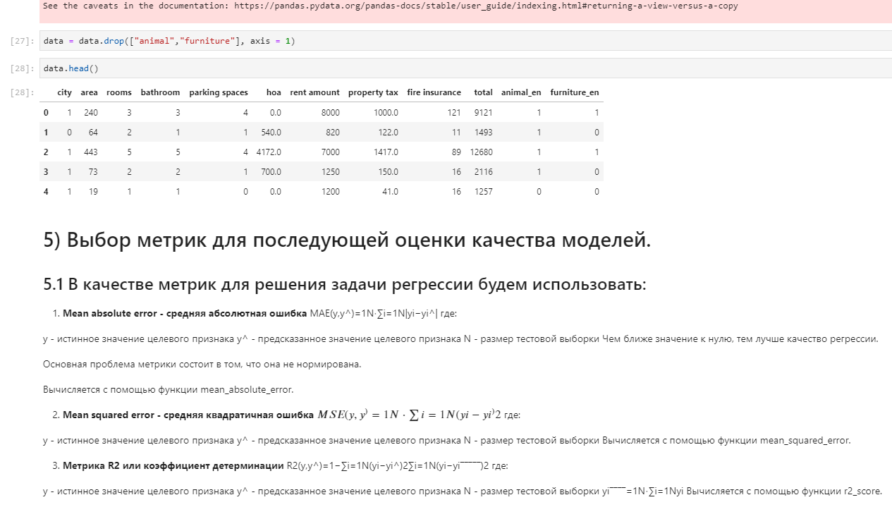

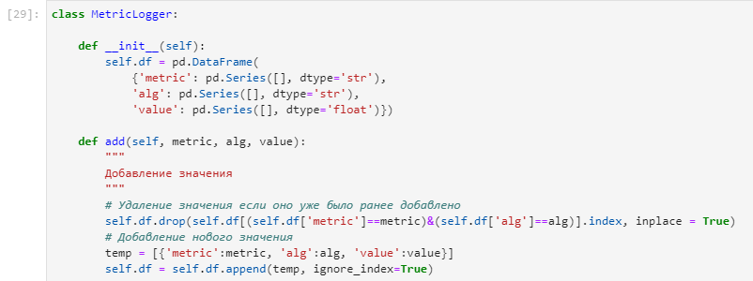

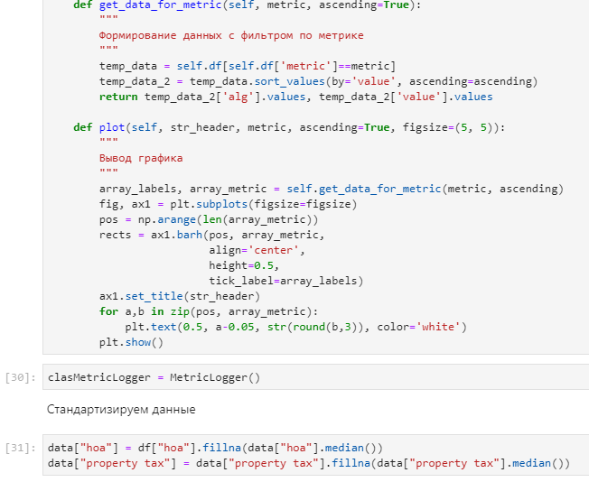

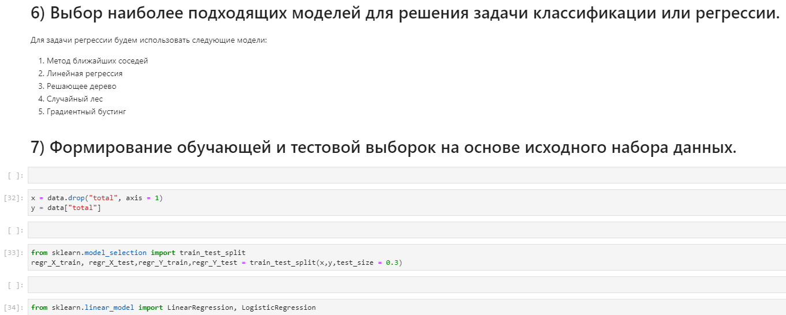

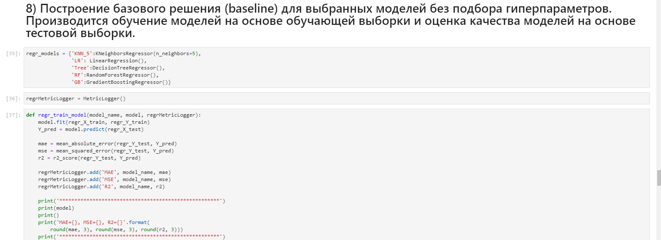

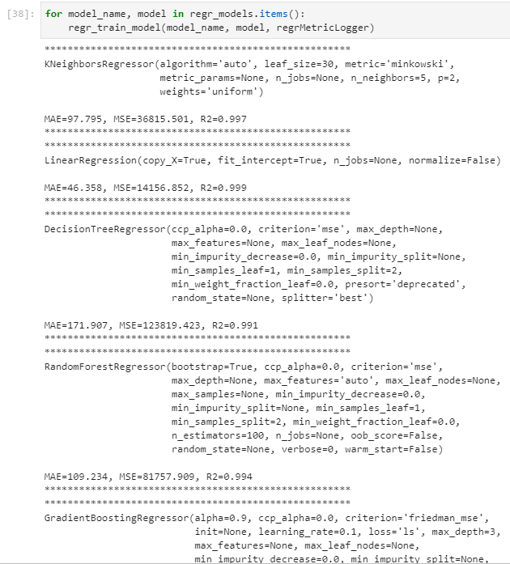

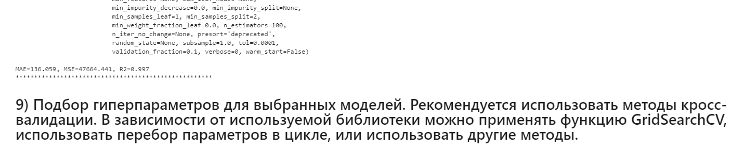

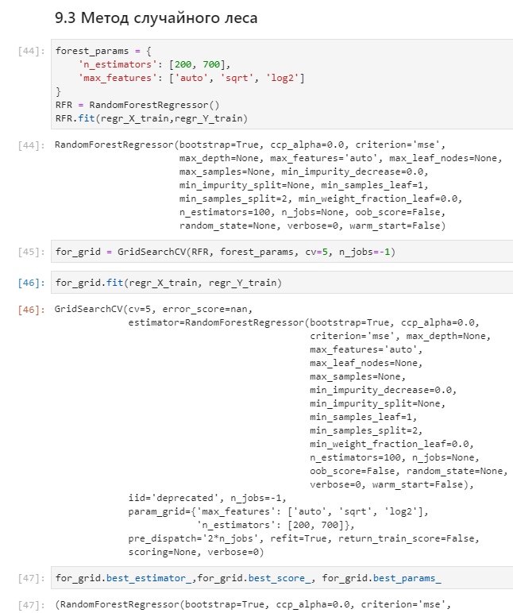

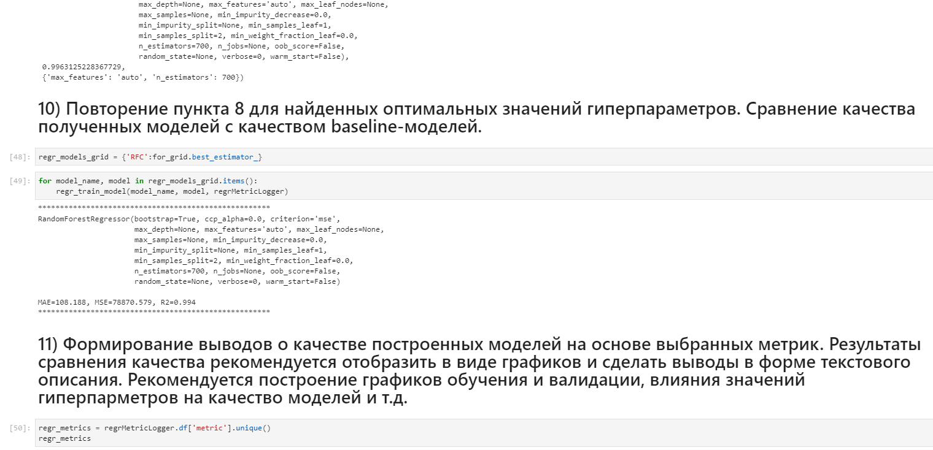

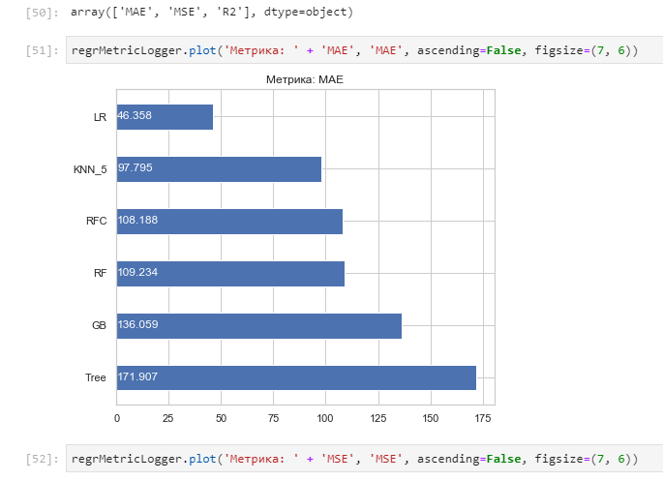

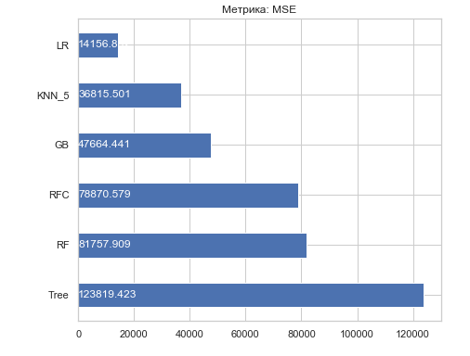

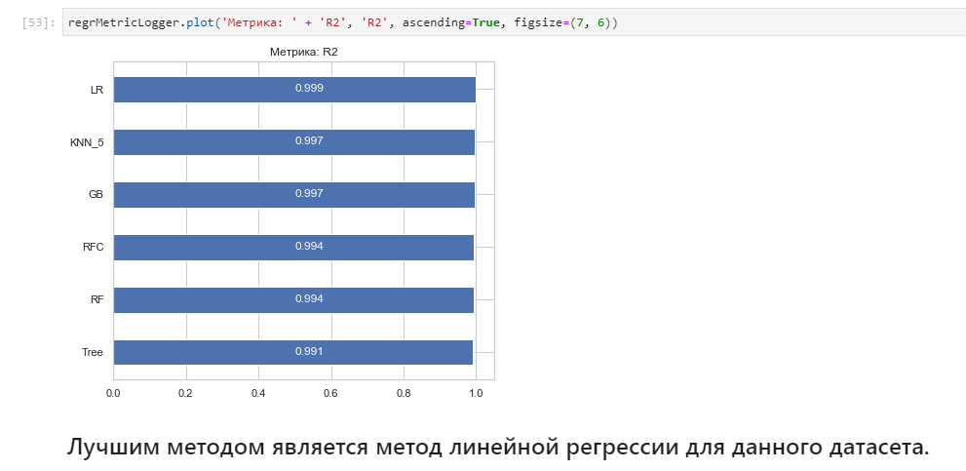

# Заключение

В данной курсовой работе я научился работать с различными моделями данных и проводить их анализ. Благодаря данной работе появляется возможность спрогнозировать стоимость недвижимости.

# Список использованных источников

1. Глава про метод опорных вектором, помогла разобраться с параметрами LinearSVC  
   <http://www.williamspublishing.com/PDF/978-5-9500296-2-2/part.pdf>
2. Градиентный бустинг  
   <https://neurohive.io/ru/osnovy-data-science/gradientyj-busting/>
3. XGBOOST (eXtreme Gradient Boosting) Работает быстрее (и эффективнее) sklearn бустинга  
   <https://github.com/dmlc/xgboost>
4. Параметры XGBoost  
   <https://xgboost.readthedocs.io/en/latest/parameter.html>
5. МГУА  
   <http://www.machinelearning.ru/wiki/images/6/65/DM_L3-2_part1.pdf>